**Аннотация**

Данный программный документ представляет собой руководство программиста программного продукта для МОУ «Гимназия – школа с. Ивантеевка Саратовской области» с названием «Расписание», предназначенного для хранения и управления школьного расписания.

Руководство программиста состоит из 5 частей. Объем документа – 7 страниц.

**СОДЕРЖАНИЕ**

1. Назначение и условия применения программы 4

1.1. Назначение программы 4

1.2. Описание функций программы 4

1.3. Требования к техническим средствам 4

1.4. Требования к общему программному обеспечению 5

2. Характеристика программы 5

3. Обращение к программе 6

4. Входные и выходные данные 7

5. Сообщения 7

# НАЗНАЧЕНИЕ И УСЛОВИЯ ПРИМЕНЕНИЯ ПРОГРАММЫ

## Назначение программы

Программа предназначена:

* Для хранения информации, связанная с формированием педагогической нагрузки образовательной организации;
* Для формирования расписания занятий и экспортирования в документ для печати;
* Для формирования отчета за определенный период.

## Описание функций программы

Программа предоставляет следующие функции:

* Возможность хранения информации о педагогах, кабинетах, классах, преподаваемых дисциплин в образовательной организации, дисциплин класса и расписании занятий;
* Возможность создания, редактирования, удаления записей;
* Возможность формирования расписания и его экспортирования в Excel-документ;
* Возможность создания отчета за выбранный период времени;
* Возможность защиты программы от несанкционированного доступа путем формы авторизации при запуске программы.

## Требования к техническим средствам

Требования к техническим средствам программы «Расписание» следующие:

* Процессор: 2-ядерный с частотой 1,6 ГГц и выше;
* Объем оперативной памяти: 2 ГБ и более (с последующим увеличением по мере роста базы данных);
* Минимальное свободное место на жестком диске: 20 МБ и более (c последующим увеличением по мере роста базы данных);
* Видеоадаптер с поддержкой DirectX 9;
* Монитор: 1280x720, 60 Гц;
* Периферия: клавиатура и мышь.

## Требования к общему программному обеспечению

Требования к общему программному обеспечению, необходимому для программы «Расписание» следующие:

* Операционная система: Windows 8 32-разрядная и выше;
* Среда выполнения .NET: .NET Runtime 6.0 32-разрядная;
* Программа для работы с электронными таблицами: Microsoft Excel 2016 и новее.

# ХАРАКТЕРИСТИКА ПРОГРАММЫ

Программа рассчитана на однопользовательский доступ и полностью автономна. Не требует доступ в сеть Интернет. В случае утраты базы данных теряются все данные, кроме некоторых настроек. Файл хранения настроек реализован в формате JSON. Также в комплекте с программой идет библиотека с встраиваемой СУБД SQLite.

Ниже, на рисунке 1, представлена модель хранения данных, которая используется в программе.

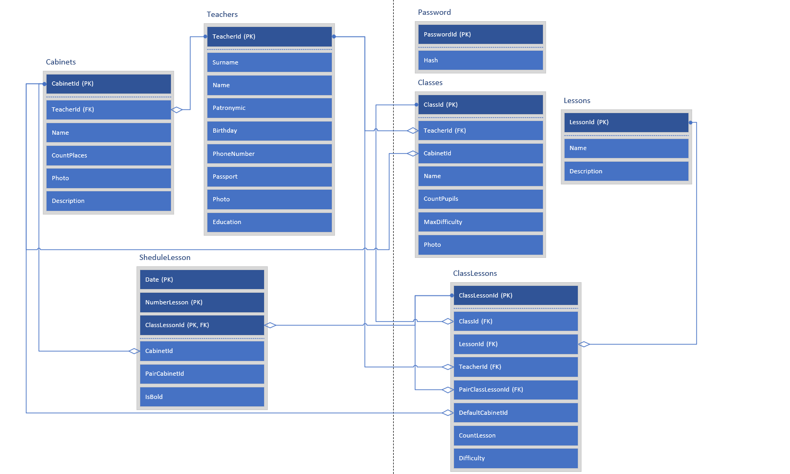

Рисунок 1 – ER-диаграмма хранения данных

Для разработки непосредственно программы использовалась технология .NET Core от компании Microsoft на языке программирования C#. Все дополнительные библиотеки скачивались через менеджера пакетов NuGet. Для взаимодействия с СУБД SQLite использовалась библиотека Entity Framework Core, которая позволяет работать с базой данных при помощи языка программирования C#. Для экспортирования расписания и отчетов в excel-документ использовалась библиотека Microsoft Office Interop Excel. Ниже, на рисунке 2, представлена схема взаимодействия компонентов программы.

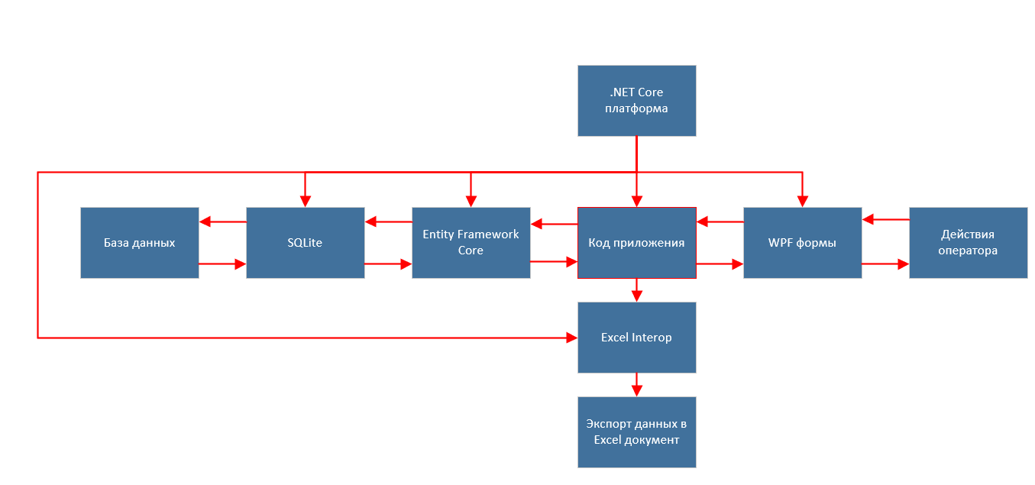

Рисунок 2 – Схема взаимодействия компонентов программы

В итоге, программа состоит из следующих файлов:

* Config.json – файл конфигурации программы (создается после первого запуска);
* e_sqlite3.dll – встраиваемая СУБД;
* Schedule.exe – программа;
* ScheduleDatabase.db – файл базы данных (создается после первого запуска).

# ОБРАЩЕНИЕ К ПРОГРАММЕ

Управление содержимым программы осуществляется непосредственно через исполнительный файл, описанный в документе «руководство оператора». Программа полностью автономна и панель для администрирования отсутствует.

Внешнее управление состоит из редактирования файла конфигурации и замены базы данных.

Для запуска программы потребуется установить программное обеспечение .NET Runtime 6. Далее открыть исполнительный файл Schedule.exe. Для возможности экспортирования в excel-документ необходимо установить Microsoft Excel.

# ВХОДНЫЕ И ВЫХОДНЫЕ ДАННЫЕ

В данном разделе приводится описание организации используемой входной и выходной информации.

Внесение изменений непосредственно в программу осуществляется заменой исполнительного файла и всех динамически подключаемых библиотек DLL, предварительно закрыв саму программу.

При внесении изменений в схему базы данных потребуется также ручной перенос всех данных со старой.

# СООБЩЕНИЯ

В ходе выполнения программы, программисту выдаются сообщения. Здесь приводится описание их содержания и действий, которые необходимо предпринять по этим сообщениям.

Все сообщения были описаны в документе «руководство оператора».